Пожарные и спасатели Москвы представили свою технику и провели мастер-классы в Экспоцентре
15.12.2021
Пожарные и спасатели Москвы представили свою технику и провели мастер-классы в Экспоцентре
Департамент ГОЧСиПБ принял участие в выставка “Поехали-2021”, которая прошла на площадках Экспоцентра и была посвящёна современной авто- и мототехнике.
На выставочном стенде Департамента транспорта и развития дорожно-транспортной инфраструктуры были размещены снегоход, беспилотные летательные аппараты, используемые для мониторинга водоемов, и современное водолазное оснащение Московской городской поисково-спасательной службы на водных объектах, а также пожарно-спасательные мотоциклы и мотовездеход Пожарно-спасательного центра Москвы.
Специалисты Департамента ГОЧСиПБ провели мастер-классы по оказанию первой помощи пострадавшим в ДТП, сердечно-лёгочной реанимации и другим навыкам, которые могут пригодиться в экстренной ситуации. Гости выставки смогли примерить на себе водолазное снаряжение и узнать о применении беспилотных аппаратов при обеспечении безопасности на воде.
Фото: отдел видеодокументирования ПТ и АСР ГКУ "ПСЦ"
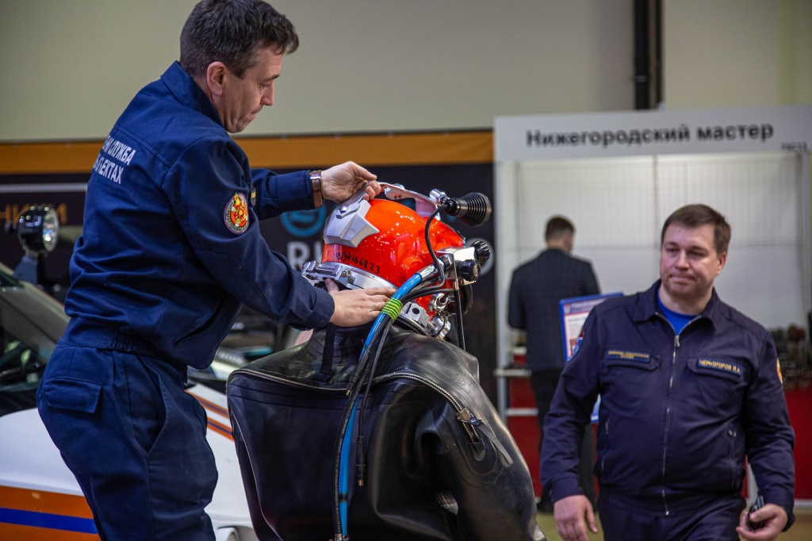

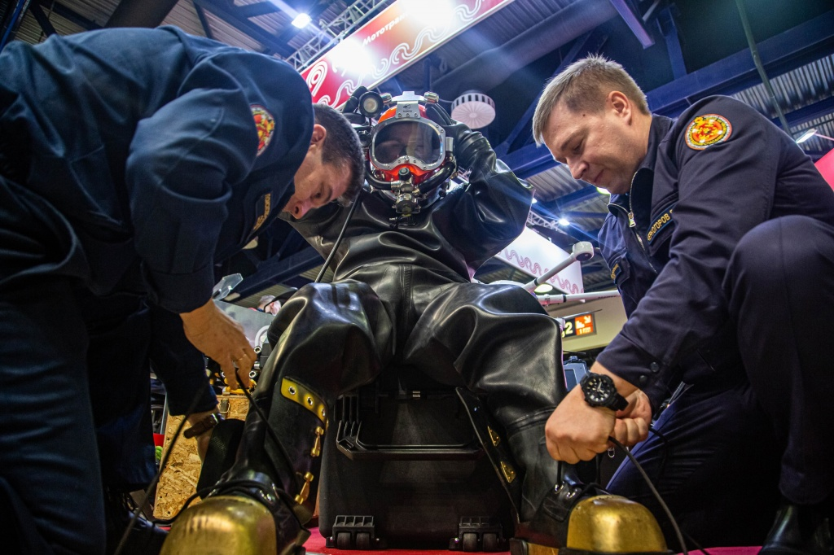

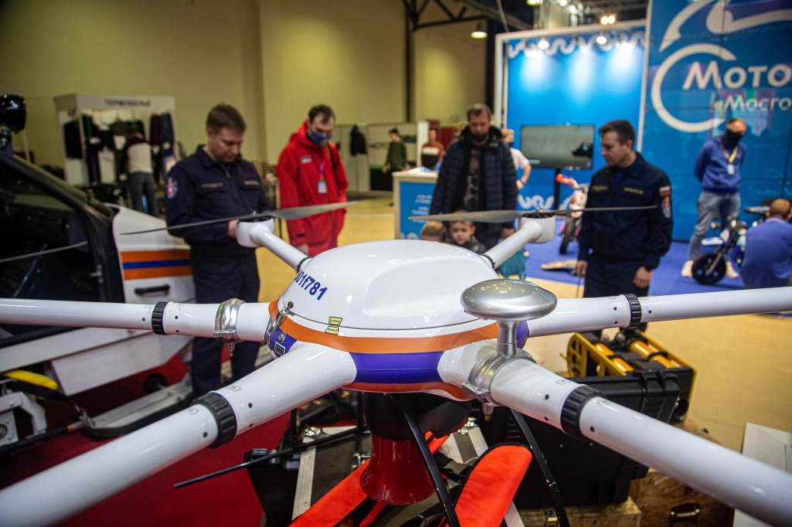

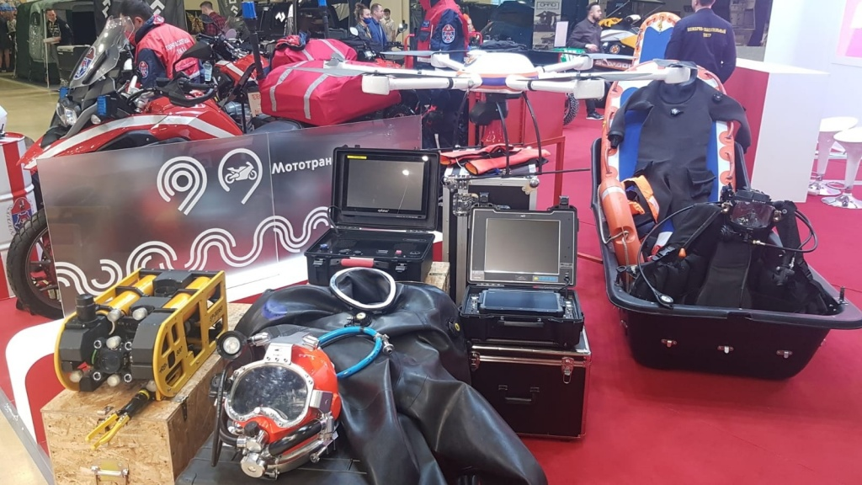

Адрес страницы: http://mgpss.mos.ru/presscenter/news/detail/10474161.html
ГКУ «Московская городская поисково-спасательная служба на водных объектах»

